**SPRAWOZDANIE**

|  |  |  |  |
| --- | --- | --- | --- |
| **Przedmiot** | Wprowadzenie do Informatyki | **Zadanie** | 4 |
| **Autor** | Mateusz Jasiński | **Grupa** | WCY20IY2S1 |
| **Temat** | Wskaźniki tablice | | |

1. Treść

Program wczytuje z klawiatury dwa napisy i daje odpowiedź, czy są one identyczne. Program używa wskaźników a nie nazw zmiennych.

* 1. Metoda realizacji

Wczytanie dwóch ciągów znaków do dwóch tablic i porównanie wartości elementów tablic o tych samych indeksach.

* 1. Założenia / ograniczenia dotyczące danych:
     1. Dane wejściowe

Dwa ciągi znaków – wprowadzone z klawiatury

* + 1. Dane wyjściowe

Komunikat o podobieństwie tablic – wyprowadzone na ekran

1. Realizacja
   1. Algorytm

Funkcja strcmp(tab1,tab2) porównuje ze sobą dwie tablice i zwraca wartość 0, gdy są one takie same. Funkcja ta ma złożoność obliczeniową liniową, czym dłuższe tablice tym dłużej trwa ich porównanie.

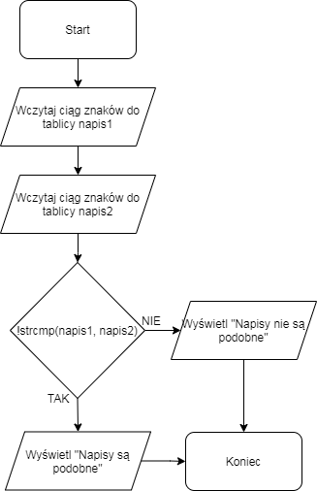

* 1. Kod źródłowy

#include<stdio.h>

#include<string.h>

main() {

char napis1[40]="", *tab1, napis2[40]="", *tab2;

tab1=napis1;

tab2=napis2;

gets(tab1);

gets(tab2);

if(!strcmp(tab1, tab2))

printf("napisy sa takie same");

else

printf("napisy nie sa takie same");

}

* 1. Dane wejściowe

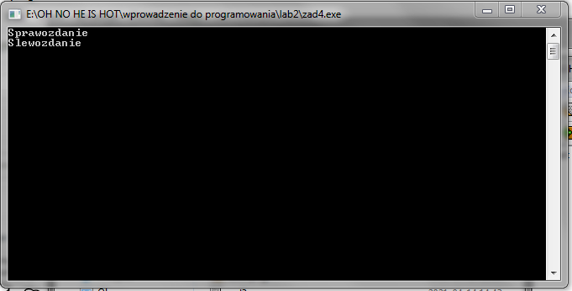

* 1. Dane wyjściowe

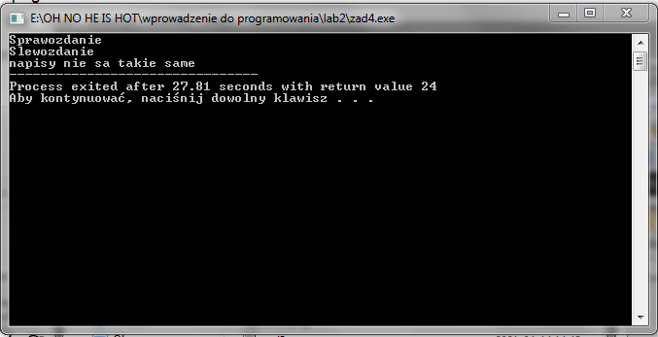

1. Wnioski

Złożoność obliczeniowa algorytmu

O(n) = 2 + n + 1 = n + 3